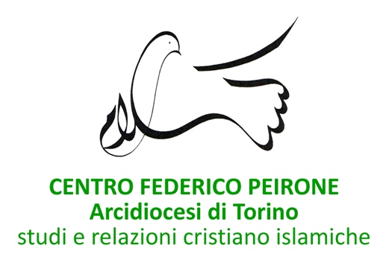 |  | 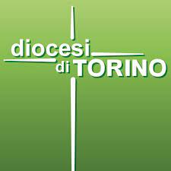

Il Centro Federico Peirone organizza il
Corso di cultura 2023
“Mondi dell’islam”

20 Febbraio - V. Maccantelli. Il nuovo Medio Oriente

27 Febbraio - S. Nitoglia. La nuova mezzaluna sciita

6 Marzo - V. Maccantelli. Islam africano

13 Marzo - A. Pacini. Islam in Europa

20 Marzo - V. Maccantelli. Islam nell'estremo Oriente

Il Corso si svolge di lunedi h. 17, 30-19, 30, presso la sede del Centro Federico Peirone

Metodo conferenze con l’ausilio di slides; risposte a questioni dei partecipanti
- Possono partecipare al corso tutte le persone interessate.
- È obbligatoria l’iscrizione mediante versamento della quota di € 25,00, effettuata presso la sede del Centro Peirone oppure mediante bonifico bancario a Centro Federico Peirone, IBAN IT30 R030 6909 6061 0000 0017 612 (Intesa San Paolo) indicando nella causale
nell’ordine, nome e cognome, indirizzo e-mail, corso Mondi dell’islam-2023
L’Attività di Aggiornamento è stata organizzata in collaborazione con le Associazioni professionali UCIIM e AIMC, soggetti qualificati per la formazione ai sensi della direttiva 170/2016.
Il Corso è riconosciuto dall’Ufficio Scuola dell’Arcidiocesi di Torino ai fini della formazione IRC.

Coloro che desiderano, in particolare le persone residenti fuori Torino, possono partecipare online attraverso la piattaforma zoom, segnalando il pagamento tramite email al Centro Peirone, che invierà via mail il link per partecipare alle singole conferenze.

